Inwestycja współfinansowana ze środków Rządowego Fundusz Polski Ład: Program Inwestycji Strategicznych

Załącznik nr 14.1.7
IZP.271.3.2024
OPIS PRZEDMIOTU ZAMÓWIENIA – DODATKOWE INFORMACJE

Lp. | Przedmiot zamówienia | Ilość | Opis | Przykładowe zdjęcie, wizualizacja
1 | Stół okrągły bankietowy | 2 szt. | Stół okrągły bankietowy, składany  - Ø160 cm ± 10 cm,  - wys.: ok. 75 cm  - kolor blatu: dąb odwieczny lub równoważny  - kolor nóg: czarny  - stół bankietowy okrągły, prostokątny oraz krzesła konferencyjne muszą mieć takie same kolory blatów, siedziska i oparcia | 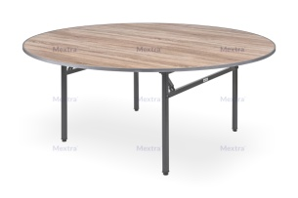
2 | Stół prostokątny bankietowy | 4 szt. | Stół prostokątny bankietowy, składany  - wym.: 122 x 80 cm ± 10 cm,  - wys.: ok. 75 cm  - kolor blatu: dąb odwieczny lub równoważny  - kolor nóg: czarny  - stół bankietowy okrągły, prostokątny oraz krzesła konferencyjne muszą mieć takie same kolory blatów, siedziska i oparcia | 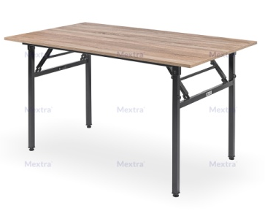
3 | Krzesło konferencyjne | 24 szt. | Krzesło konferencyjne, możliwość sztaplowania  - kolor siedziska i oparcia: dąb odwieczny lub równoważny  - kolor nóg: czarny  - stół bankietowy okrągły, prostokątny oraz krzesła konferencyjne muszą mieć takie same kolory blatów, siedziska i oparcia | 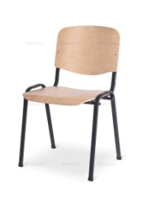
4 | Zestaw ogrodowy | 10 kpl. | Zestaw woody strong lub równoważny, składany, wytrzymały  - wym. stołu:  dł. 210± 10 cm  szer. 70 cm± 10 cm  wys. 74 - 78 cm  - wym. ławki:  dł. 210± 10 cm  szer. 25 – 30 cm  wys. 45 - 47 cm  - stół i ławki dostosowane do siebie pod względem długości  - grubość blatu stołu min.25 mm  - grubość siedziska min.: 27 mm  - kolor blatu: odcienie drewna, lakierowane  - kolor konstrukcji: czarny, malowany proszkowo  - materiał: stal, kątowniki z blachy grubości min. 3 mm, drewno  - ukryte śruby mocujące  Zestaw/komplet: stół i 2 ławki  Zamawiający dopuszcza rozwiązania równoważne np. z trzema nogami pod warunkiem zachowania nośności min. 250 kg dla ławki i 50 kg dla stołu | 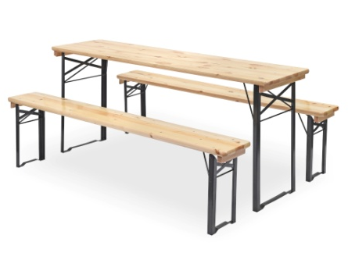
5 | Parasol ogrodowy | 10 kpl | Parasol ogrodowy Rapallo lub równoważny  - parasol z oświetleniem LED na baterie,  - kolor poszycia: beżowy/piaskowy  - kolor konstrukcji: czarny  - baterie w zestawie  - materiał poszycia: poliester, wodoodporny  - mechanizm korbkowy  - materiał konstrukcji: stal lub aluminium, malowana proszkowo,  - parasol z wentylacją  - konstrukcja ośmiokątna  - pokrowiec w komplecie  - wymiary:  ø 250-300 cm,  wys. 230-250 cm | 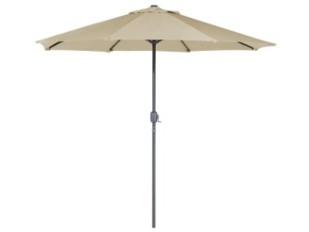
6 | Podstawa pod parasol | 10 kpl | Podstawa pod parasol  - kolor: czarny  - kształt: kwadrat/kolo  - waga: ok. 25 kg | 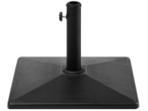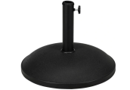
7 |  | 12 szt. | Worki obciążnikowe do parasoli  - worek tekstylny z uchwytem i otworem  - kolor: czarny  - materiał wypełnienia: piasek, granulat  - waga: ok. 10 kg lub możliwość dowolnego napełnienia (min 10 kg)  lub inny system obciążeniowy do podstawy parasoli, system dociążeń musi być kompatybilny z parasolami  i podstawami | 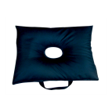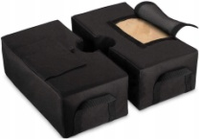  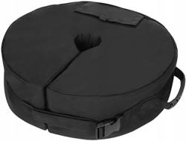
8 | Parasol ogrodowy duży | 2 kpl | Parasol ogrodowy Sibilla, Soprano lub równoważny  - kolor poszycia: beżowy/piaskowy  - kolor konstrukcji: czarny  - materiał poszycia: poliester, wodoodporny  - mechanizm korbkowy  - materiał konstrukcji: stal lub aluminium, malowana proszkowo,  - parasol z wentylacją  - pokrowiec w komplecie  - wymiary:  szer. 450 - 500 cm,  wys. 230 - 250 cm | 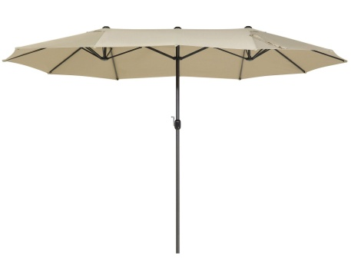
9 | Podstawa pod parasol | 2 kpl | Podstawa pod parasol  - kolor: czarny  - kształt: kwadrat/koło  - waga: ok. 25 kg | 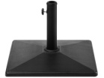
10 | Zestaw biesiadny | 5 kpl | Komplet składany relax lub równoważny  - stół i ławki składane  - materiał: drewno naturalne, lakierowane  - brak śrub i wkrętów na zewnętrznych stronach siedzisk i blatu stołu  - wym. stołu:  dł. 180 ± 10 cm  szer. 70 cm± 10 cm  wys. 70 - 75 cm  - wym. ławki:  dł. 180 ± 10 cm  szer. 30 – 35 cm  wys. 42 - 45 cm  - stół i ławki dostosowane do siebie pod względem długości  - grubość blatu stołu min.20 mm  - grubość nóg stolika min. 30 mm  - grubość siedziska min.: 20 mm  - grubość nóg stolika min. 30 mm  - nośność ławki min. 500 kg  - nośność stolika min. 500 kg  Zestaw/komplet: stół i 2 ławki | 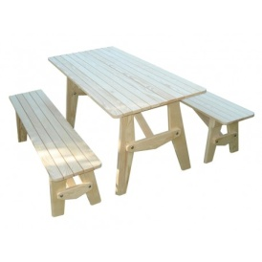
11 | Leżak miejski | 3 | Leżak miejski betonowy z listwami  - kolor betonu: grys biały na białym cemencie  - kolor listew: mahoń  - wym.:  wys. 80 ± 10cm  dł. 160 ± 10cm  szer. 70 ± 5cm | 